組 番 氏名 いろいろな物質とその性質（１）

課題： ガスバーナーを使いこなそう

＜ガスバーナーの使い方＞
●火を付ける
１，空気調節ねじ、ガス調節ねじが動くことを確認する。

２，両方のねじがしまっていることを確認する。

３，元栓を開く。

４，コックを開く。

５,マッチ（ライター）に火を付ける。

６，ななめ下からガスバーナーの口に火を近づけ，ガス調節ねじを開き，点火する。

７，ガス調節ねじを回して火の大きさを調節する。

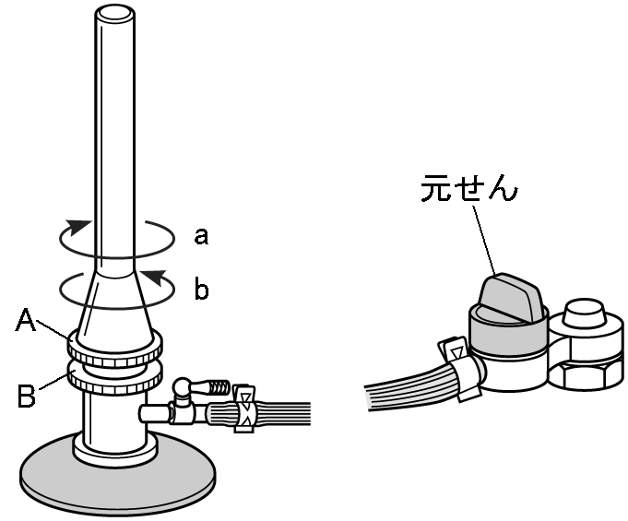
- ガス調節ねじを手で押さえて，空気調節ねじをまわし青白い炎にする

Aのねじ（空気調節ねじ ）

Bのねじ（ガス調節ねじ ）

ａ（閉める方向 ）

ｂ（開く方向 ）

●火を消す
１，空気調節ねじを閉め赤い炎にする。

２，ガス調節ねじを閉める。

- 元栓（コック）を閉める

組 番 氏名 いろいろな物質とその性質（１）

課題：

＜ガスバーナーの使い方＞
●火を付ける
１，空気調節ねじ、ガス調節ねじが動くことを確認する。

２，両方のねじがしまっていることを確認する。

３，元栓を開く。

４，コックを開く。

５,マッチ（ライター）に火を付ける。

６，ななめ下からガスバーナーの口に火を近づけ，ガス調節ねじを開き，点火する。

７，ガス調節ねじを回して火の大きさを調節する。

- ガス調節ねじを手で押さえて，空気調節ねじをまわし青白い炎にする

Aのねじ（ ）

Bのねじ（ ）

ａ（ ）

ｂ（ ）

●火を消す
１，空気調節ねじを閉め赤い炎にする。

２，ガス調節ねじを閉める。

３，元栓（コック）を閉める

